Министерство культуры Российской Федерации
ФЕДЕРАЛЬНОЕ ГОСУДАРСТВЕННОЕ БЮДЖЕТНОЕ ОБРАЗОВАТЕЛЬНОЕ УЧРЕЖДЕНИЕ ВЫСШЕГО ОБРАЗОВАНИЯ
«ВОСТОЧНО-СИБИРСКИЙ ГОСУДАРСТВЕННЫЙ ИНСТИТУТ КУЛЬТУРЫ»
(Восточно-Сибирский государственный институт культуры)

УТВЕРЖДЕНО
Ученым советом ФГБОУ ВО ВСГИК
(протокол № 7 от 02 апреля 2025 г.)

АНАЛИТИЧЕСКИЙ ОТЧЁТ
О РЕЗУЛЬТАТАХ АНКЕТИРОВАНИЯ СТУДЕНТОВ

Направление подготовки:
53.03.04 Искусство народного пения

Наименование образовательной программы:
Сольное народное пение

Уровень образования:
Высшее образование - бакалавриат

Улан-Удэ
2025
Введение
Федеральное государственное бюджетное образовательное учреждение высшего образования «Восточно-Сибирский государственный институт культуры» в рамках плана по реализации внутренней системы оценки качества образования (далее – ВСОКО) провёл анкетирование обучающихся по образовательной программе «53.03.04 Сольное народное пение» в период с 28.02.2025 по 14.03.2025
Целями исследования являлись оценка качества образования, а также выявление потребностей и проблем студентов для их последующего решения.
Анкетирование проводилось среди студентов всех курсов образовательной программы. Задачи анкетирования включали получение обратной связи от студентов о качестве образовательного процесса, уровне преподавания и организации учебной деятельности; оценку удовлетворённости студентов условиями обучения, доступностью необходимых ресурсов и помощью со стороны учебного персонала; идентификацию проблем и недостатков в работе учебных программ, учебных планов и методов преподавания; определение потребностей студентов в дополнительных образовательных возможностях и ресурсах; сбор информации о мнениях студентов относительно общественной жизни университета, культурных мероприятий, социальной поддержки и других аспектов студенческой жизни.
Для достижения поставленных целей была разработана специальная анкета, содержащая 48 вопрос(-а,-ов). Анкетирование проводилось анонимно, что позволило получить максимально объективные данные. Результаты анкетирования носят обобщённый характер.
В исследовании принял(-и) участие 12 студент(-а,-ов).
Полученные данные будут использованы для разработки мер по улучшению условий обучения, повышению уровня качества преподавания и обеспечению удовлетворённости всех участников образовательного процесса.
Таким образом, Федеральное государственное бюджетное образовательное учреждение высшего образования «Восточно-Сибирский государственный институт культуры» провел исследование, которое стало важным шагом в создании более эффективной и комфортной среды для обучения и развития студентов.

Анализ результатов анкетирования

Информация об анкетируемых
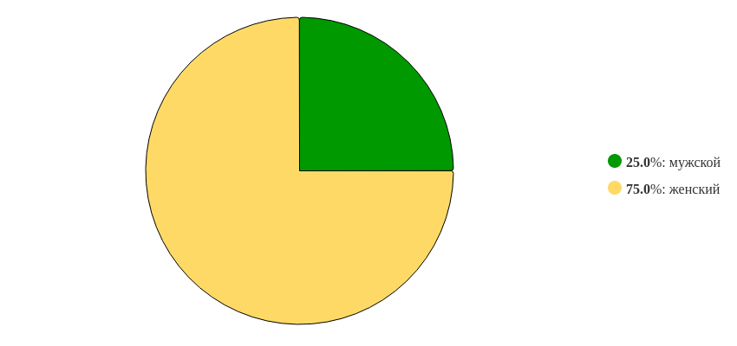
Рисунок 1 - Распределение ответов на вопрос:
«Ваш пол»

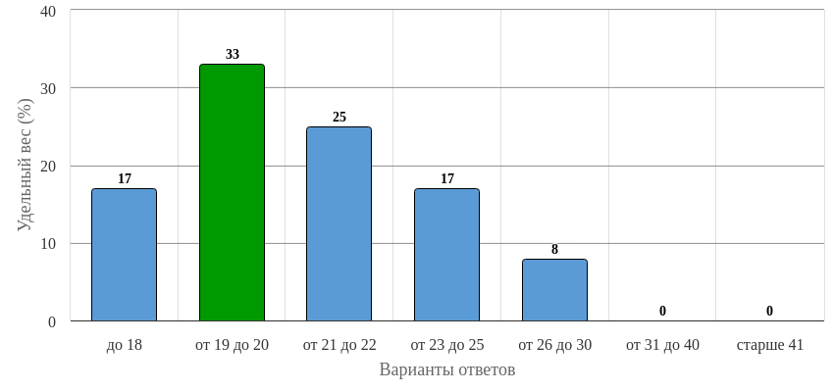
Рисунок 2 - Распределение ответов на вопрос:
«Ваш возраст»

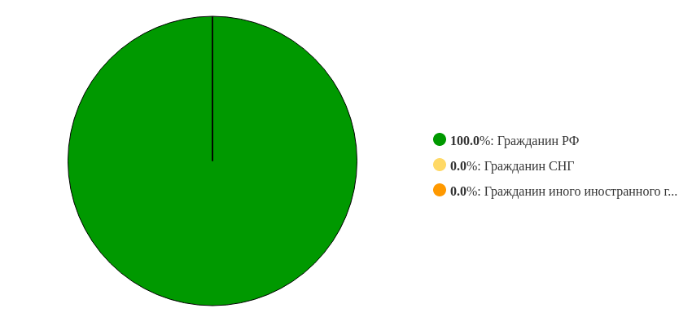
Рисунок 3 - Распределение ответов на вопрос:
«Ваше гражданство»

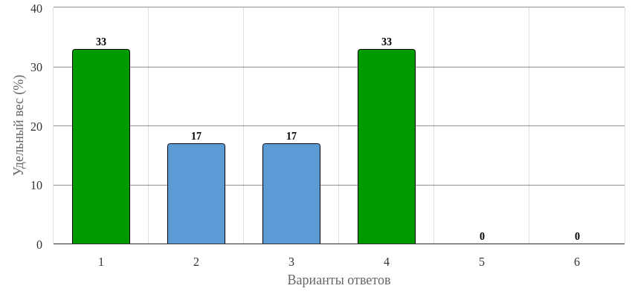
Рисунок 4 - Распределение ответов на вопрос:
«Ваш курс»

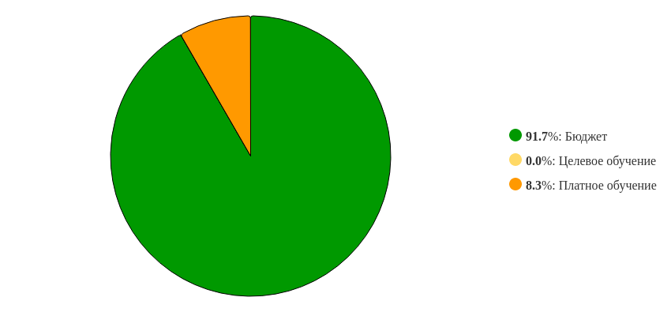
Рисунок 5 - Распределение ответов на вопрос:
«На каких условиях вы обучаетесь?»

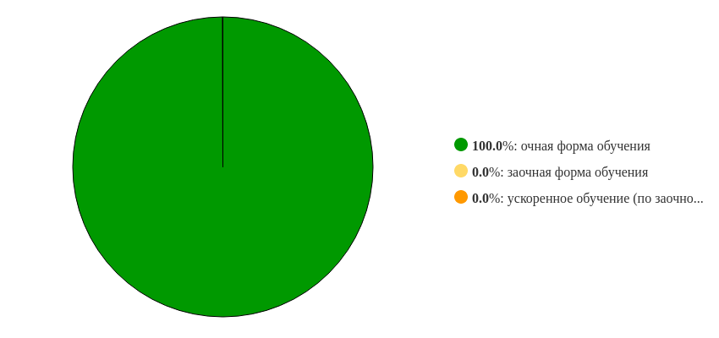
Рисунок 6 - Распределение ответов на вопрос:
«Форма обучения»

Учебная деятельность в образовательной организации
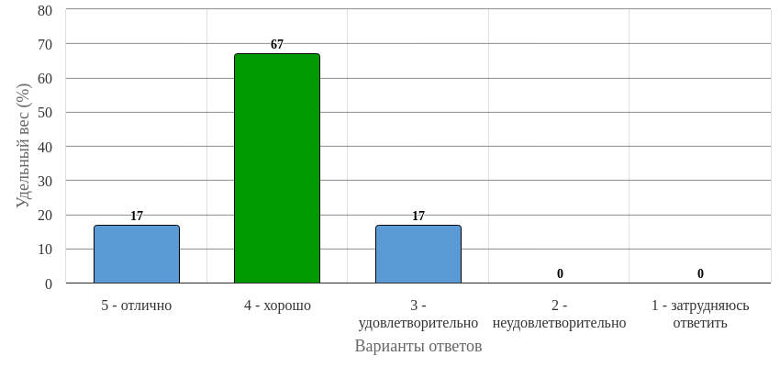
Рисунок 7 - Распределение ответов на вопрос:
«Оцените соответствие информации, излагаемой преподавателем, тематике предмета»

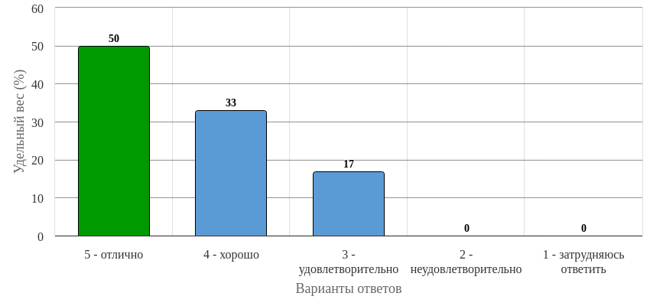
Рисунок 8 - Распределение ответов на вопрос:
«Оцените актуальность и востребованность информации преподаваемой на занятиях»

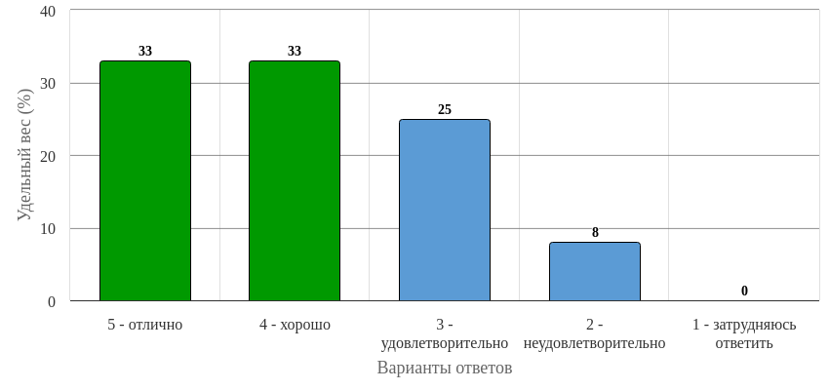
Рисунок 9 - Распределение ответов на вопрос:
«Оцените способность преподавателя заинтересовать студентов в процессе обучения»

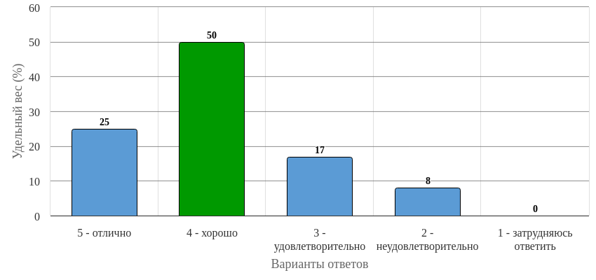
Рисунок 10 - Распределение ответов на вопрос:
«Оцените доступность прохождения практики на производстве»

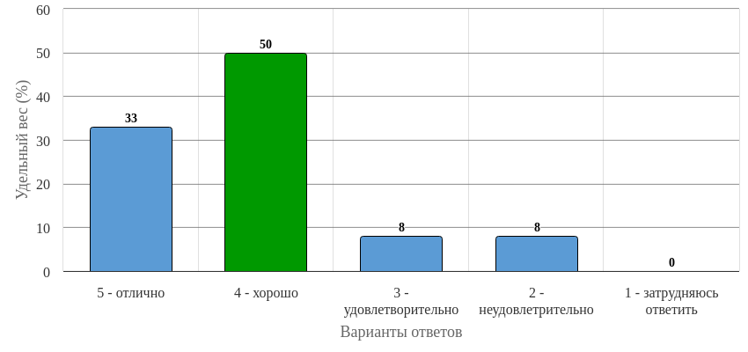
Рисунок 11 - Распределение ответов на вопрос:
«Оцените применение современных образовательных технологий в преподавании»

Формы обучения, способствующие наиболее качественному образованию в образовательной организации
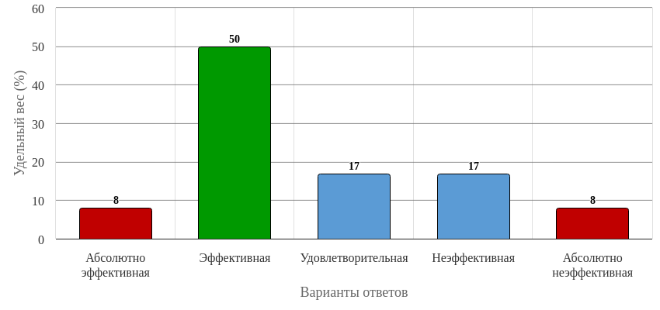
Рисунок 12 - Распределение ответов на вопрос:
«Оцените по 5-ти балльной шкале традиционные лекции как форму обучения, способствующую наиболее качественному образованию в образовательной организации»

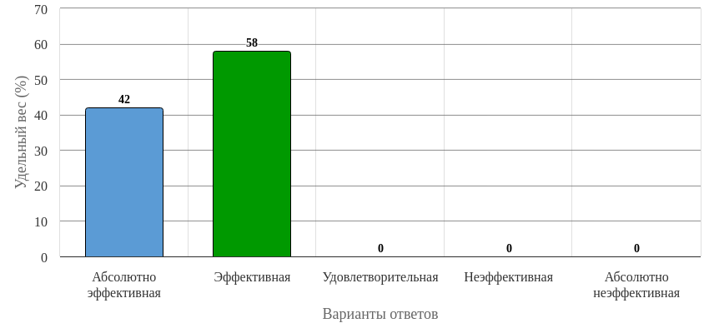
Рисунок 13 - Распределение ответов на вопрос:
«Оцените по 5-ти балльной шкале лекции в режиме диалога, дискуссии, мозгового штурма и в др. интерактивных формах как форму обучения, способствующую наиболее качественному образованию в образовательной организации»

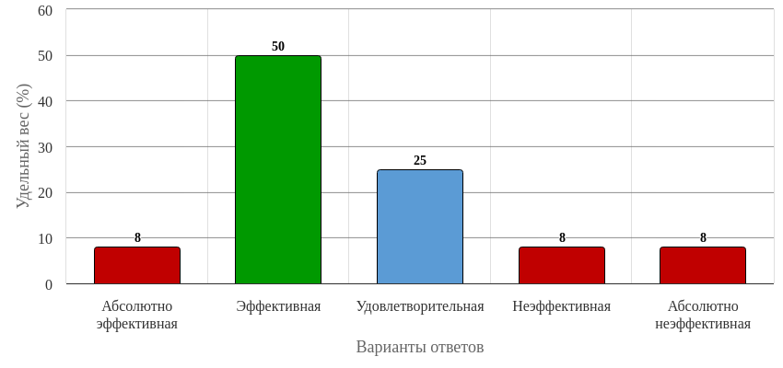
Рисунок 14 - Распределение ответов на вопрос:
«Оцените по 5-ти балльной шкале семинары как форму обучения, способствующую наиболее качественному образованию в образовательной организации («1» - абсолютно не эффективная, «5» - абсолютно эффективная)»

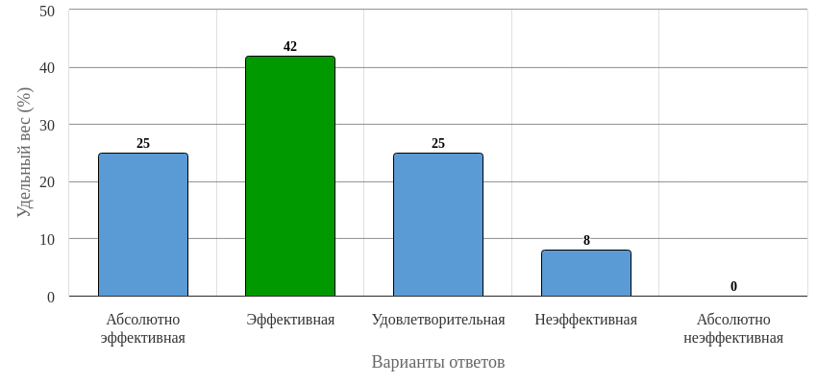
Рисунок 15 - Распределение ответов на вопрос:
«Оцените по 5-ти балльной шкале практические работы как форму обучения, способствующую наиболее качественному образованию в образовательной организации»

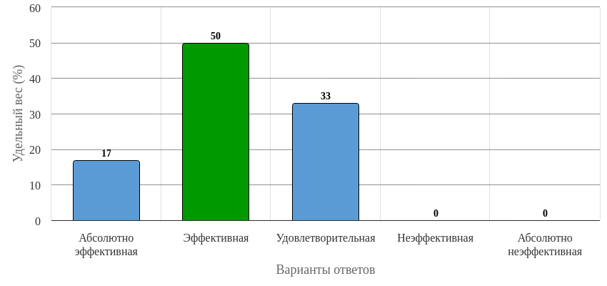
Рисунок 16 - Распределение ответов на вопрос:
«Оцените по 5-ти балльной шкале контрольные задания/работы, рефераты как форму обучения, способствующую наиболее качественному образованию в образовательной организации»

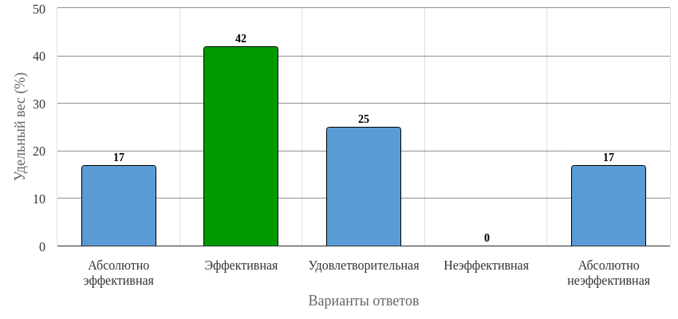
Рисунок 17 - Распределение ответов на вопрос:
«Оцените по 5-ти балльной шкале контрольный срез/СРС знаний студентов (в рамках аттестационной недели) как форму обучения, способствующую наиболее качественному образованию в образовательной организации»

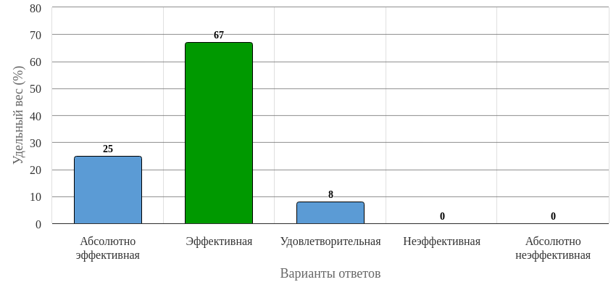
Рисунок 18 - Распределение ответов на вопрос:
«Оцените по 5-ти балльной шкале научно-исследовательскую работу студентов, курсовые и выпускные квалификационные работы как формы обучения, способствующие наиболее качественному образованию в образовательной организации»

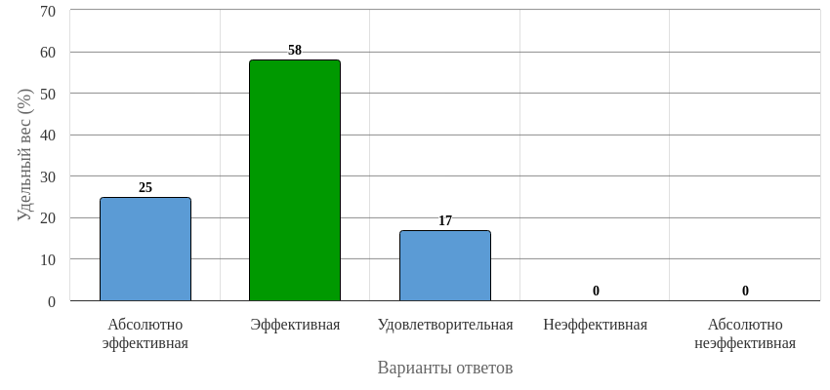
Рисунок 19 - Распределение ответов на вопрос:
«Оцените по 5-ти балльной шкале практику как форму обучения, способствующую наиболее качественному образованию в образовательной организации»

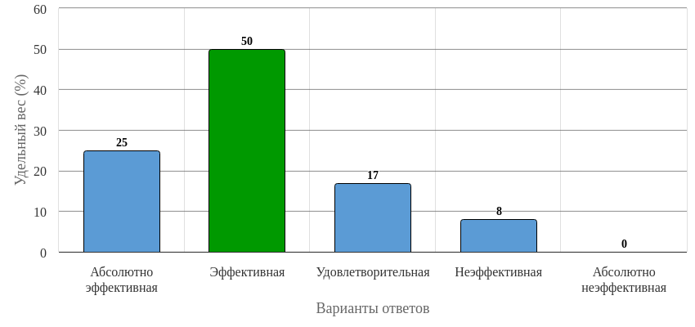
Рисунок 20 - Распределение ответов на вопрос:
«Оцените по 5-ти балльной шкале самостоятельную работу студентов как форму обучения, способствующую наиболее качественному образованию в образовательной организации»

Прочие вопросы
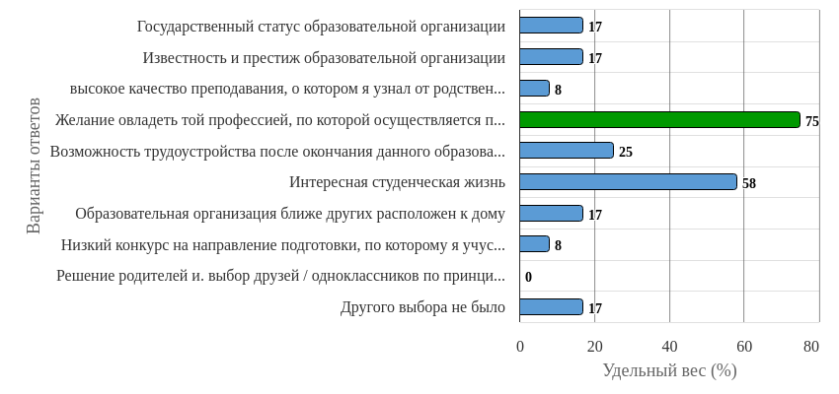
Рисунок 21 - Распределение ответов на вопрос:
«Каковы были мотивы выбора образовательной организации?»

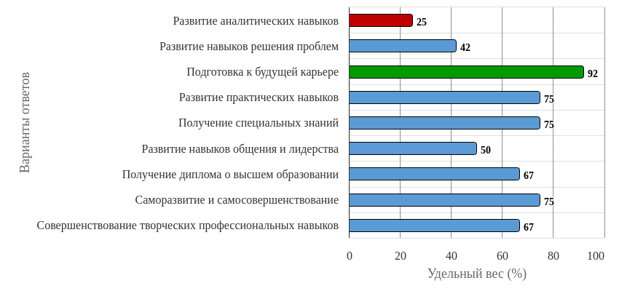
Рисунок 22 - Распределение ответов на вопрос:
«Выберите наиболее значимые для вас образовательные цели»

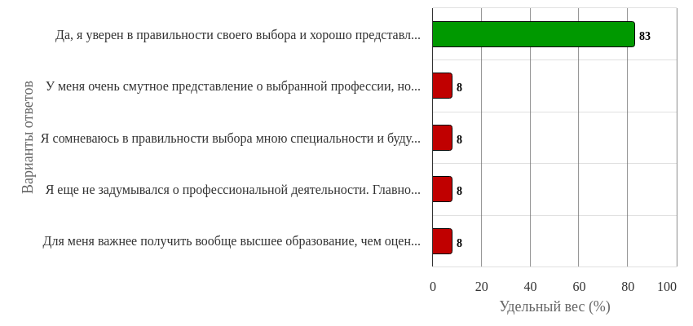
Рисунок 23 - Распределение ответов на вопрос:
«Можете ли вы сказать, что достаточно хорошо понимаете содержание своей будущей профессии?»

Ответы на вопрос: «Где вы чаще всего узнаете информацию о том, что вы будете изучать в рамках учебной дисциплины? (открытый ответ)»
1. На первый лекции
2. Официальный сайт
3. Учебный план
4. От педагога
5. Интернет сайты
6. На лекциях
7. сдо
8. -
9. От преподавателей
10. Чаты в месенджерах
11. От преподавательского состава
12. От старшекурсников либо на сайте института

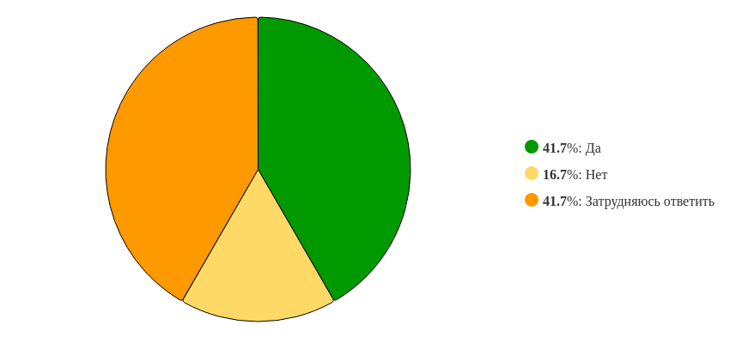
Рисунок 24 - Распределение ответов на вопрос:
«Существует ли возможность у студентов вашего направления подготовки определять свою образовательную траекторию?»

Ответы на вопрос: «Как студенты вашего направления подготовки осуществляют выбор дисциплин учебного плана?»
1. Никак
2. Не осуществляли
3. Посредством заявления
4. По выбору
5. Не знаю
6. затрудняюсь ответить
7. аа
8. Мы их не выбираем
9. С умом
10. Что в расписании стоит то и изучаем
11. Только дополнительные предметы можно выбрать, но список предметов мал

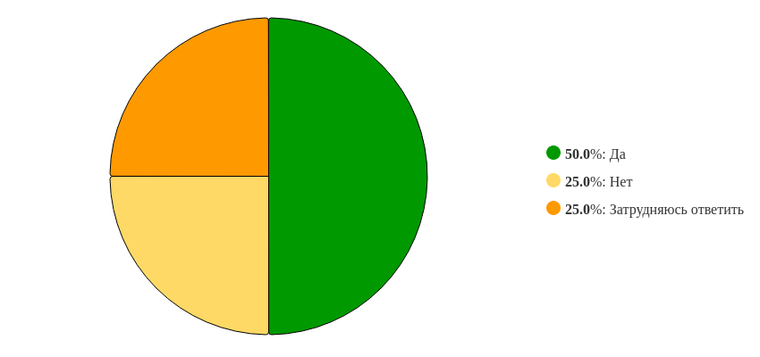
Рисунок 25 - Распределение ответов на вопрос:
«Как по-Вашему, предлагаемые программы дополнительного образования в образовательной организации, соответствуют существующим потребностям студентов?»

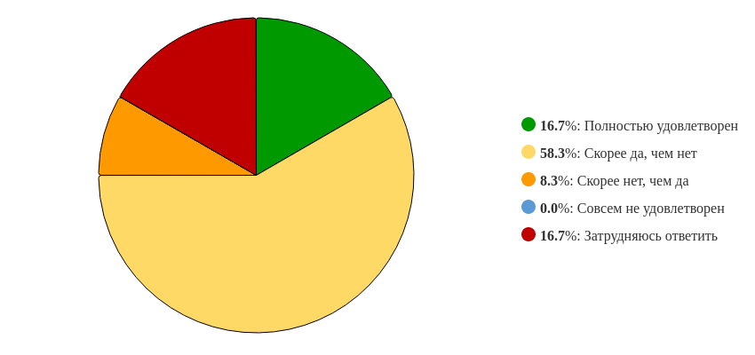
Рисунок 26 - Распределение ответов на вопрос:
«В какой степени вы удовлетворены результатами своего обучения в образовательной организации?»

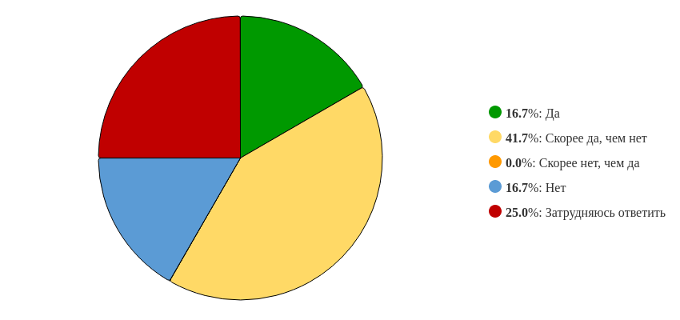
Рисунок 27 - Распределение ответов на вопрос:
«Считаете ли вы, что существующая система оценки знаний достаточно объективна и справедлива, доступна и ясна для понимания?»

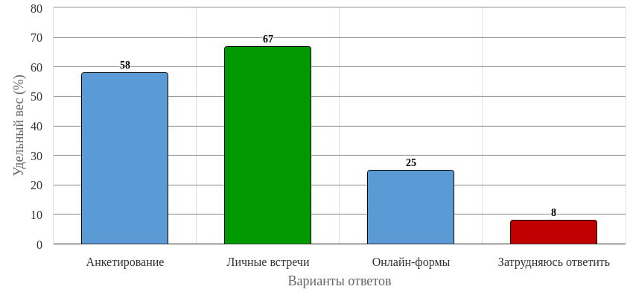
Рисунок 28 - Распределение ответов на вопрос:
«Какие механизмы обратной связи между студентами и администрацией/преподавателями существуют в образовательной организации?»

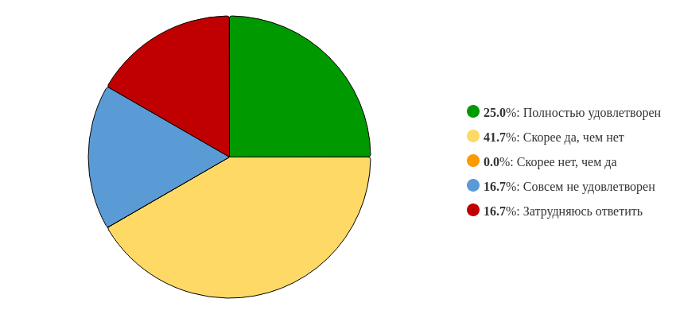
Рисунок 29 - Распределение ответов на вопрос:
«Насколько вы удовлетворены качеством организации и проведения практик?»

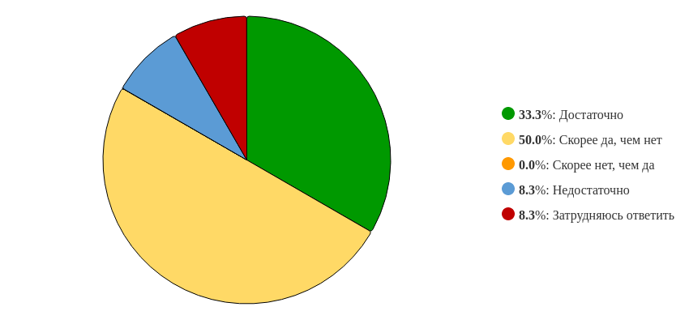
Рисунок 30 - Распределение ответов на вопрос:
«Достаточно ли знаний, умений и навыков получаемых вами для успешного трудоустройства?»

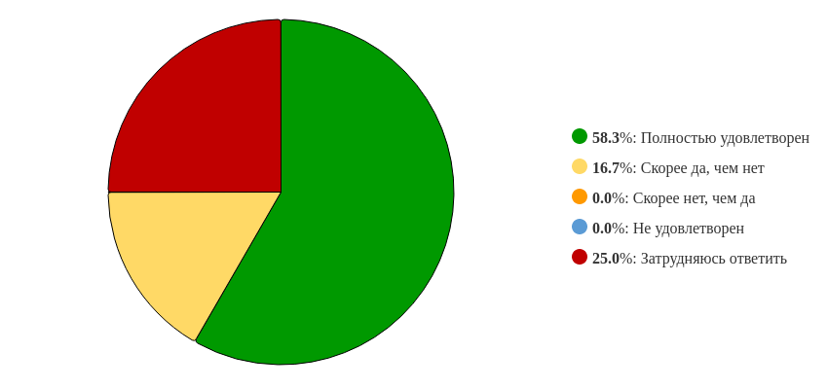
Рисунок 31 - Распределение ответов на вопрос:
«Насколько вы удовлетворены организацией научно-исследовательской деятельности обучающихся (олимпиады, конкурсы, гранты, конференции, студенческие научные объединения)?»

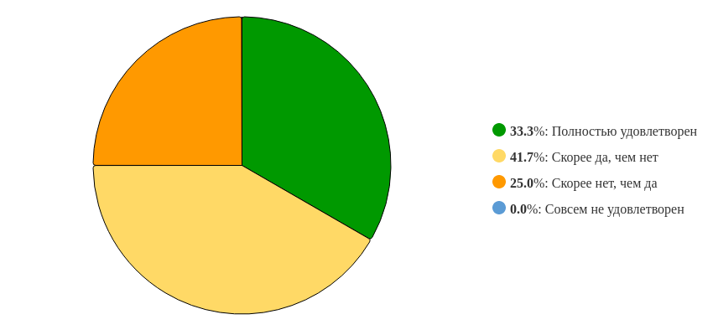
Рисунок 32 - Распределение ответов на вопрос:
«Насколько вы удовлетворены организацией внеучебной деятельности и реализацией молодежной политики в вузе (доступность информации, организация внеучебных мероприятий, творческих лабораторий, спортивных секций, культурно-просветительских мероприятий и др.).»

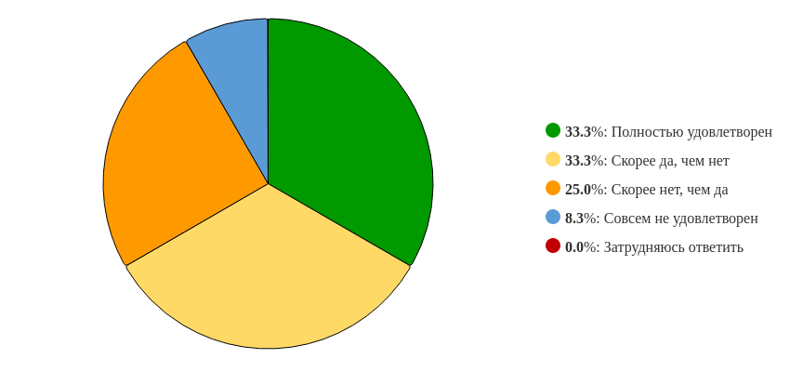
Рисунок 33 - Распределение ответов на вопрос:
«Удовлетворены ли вы качеством аудиторий, помещений кафедр, учебных лабораторий и оборудования?»

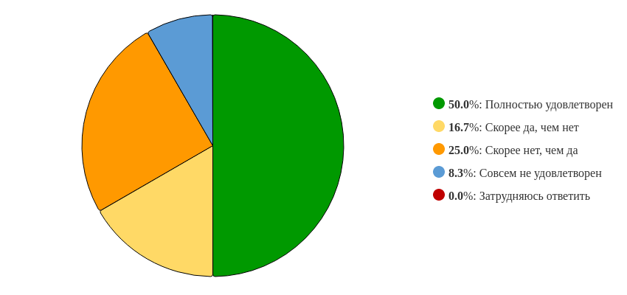
Рисунок 34 - Распределение ответов на вопрос:
«Удовлетворены ли вы содержанием фондов Научной библиотеки в.т.ч электронной?»

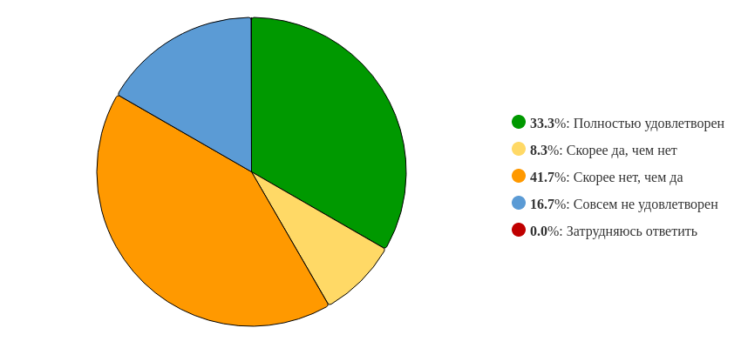
Рисунок 35 - Распределение ответов на вопрос:
«Удовлетворены ли вы наличием зон отдыха, санитарно-гигиенических помещений?»

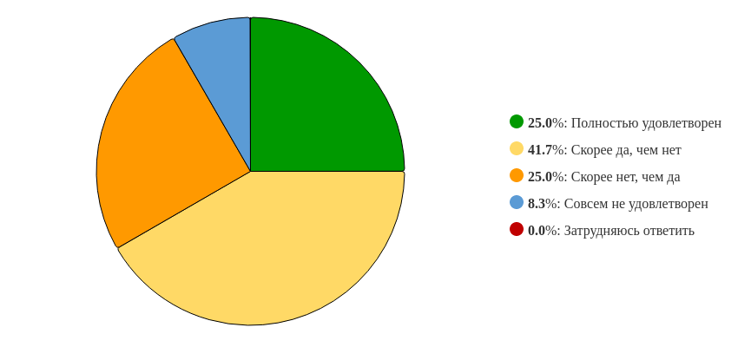
Рисунок 36 - Распределение ответов на вопрос:
«Удовлетворены ли вы обслуживанием и организацией питания?»

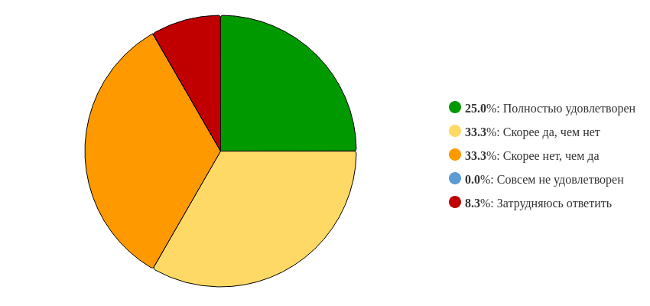
Рисунок 37 - Распределение ответов на вопрос:
«Удовлетворены ли вы доброжелательностью и вежливостью работников не участвующих в преподавании?»

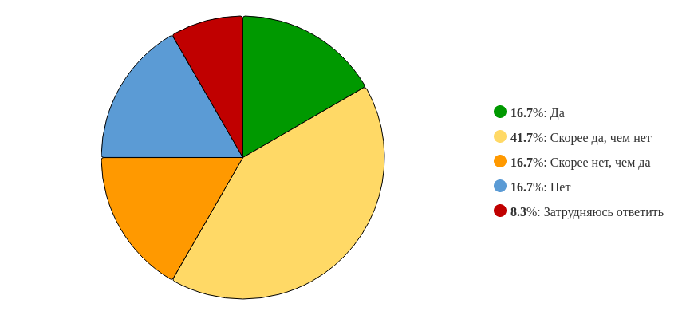
Рисунок 38 - Распределение ответов на вопрос:
«Соответствует ли Вуз вашим ожиданиям?»

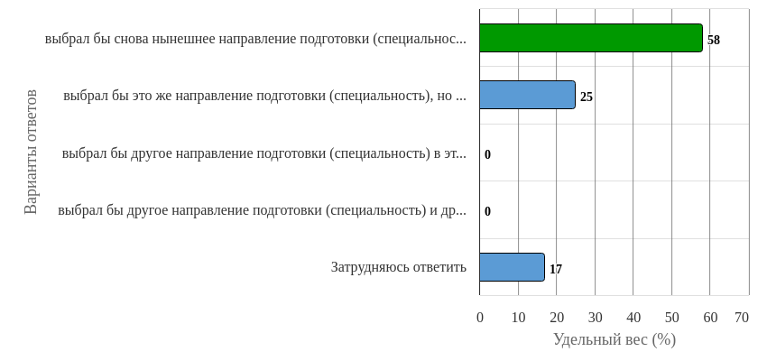
Рисунок 39 - Распределение ответов на вопрос:
«Если бы Вам пришлось выбирать направление подготовки (специальность) снова, как бы вы поступили?»

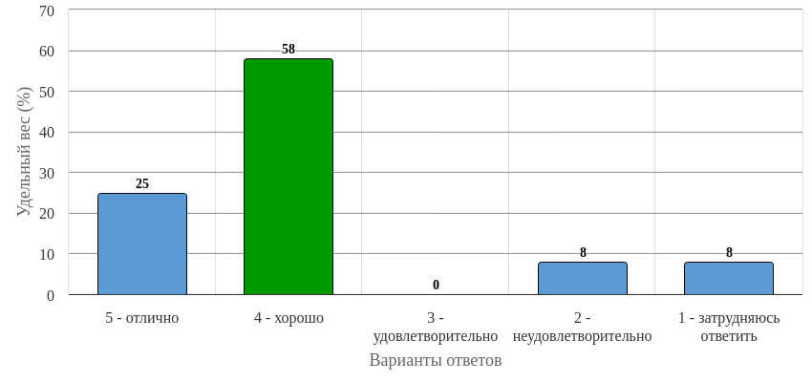
Рисунок 40 - Распределение ответов на вопрос:
«Оцените работу органов студенческого самоуправления (профком, старостат, студотряды и др.)»

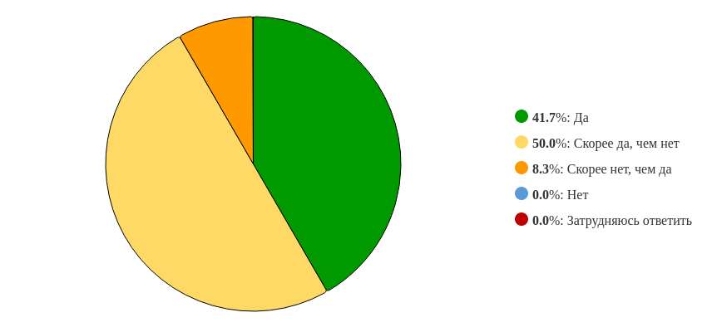
Рисунок 41 - Распределение ответов на вопрос:
«Насколько вы удовлетворены организацией творческо-исполнительской деятельности обучающихся (конкурсы, фестивали, выставки и др.)»

Ответы на вопрос: «Какие в Вас есть пожелания по улучшению учебы/ комфорта/ сервису в вузе.»
1. Женщине на вахте быть более доброй. Человеческое отношение от педагогов на кафедре. Более дешёвая еда в столовой.
2. Ремонт аудиторий. Вежливое общение к студентам со стороны преподавателей.
3. Никаких
4. Доступные цены в столовой
5. Все и так хорошо
6. затрудняюсь ответить
7. супер
8. Набрать новых преподавателей
9. Никаких, всë идеально
10. В 317 аудитории зимой очень холодно, экзамен сдаём там в тонких рубахах. И лекции семинары там проходят, там холодно, поэтому студенты простужаются. Возле концертного зала Феникс есть большая площадка, где охранник не разрешает нам репетировать танцы и прочее перед участием в концертах, а где тогда репетировать? Зон отдыха как таковых нет, а было бы здорово иметь помещение, где можно тренироваться, заниматься, общаться. И доступ к вай фай было бы здорово сделать.
11. Не знаю
12. В связи с увольнением секретаря на нашей кафедре, невозможно получить справки и уладить прочие вопросы! Пожалуйста примите меры! Валентина Дамдиновна всегда в срок исполняла свои обязанности, по отношению к студентам. Сейчас же полный бардак

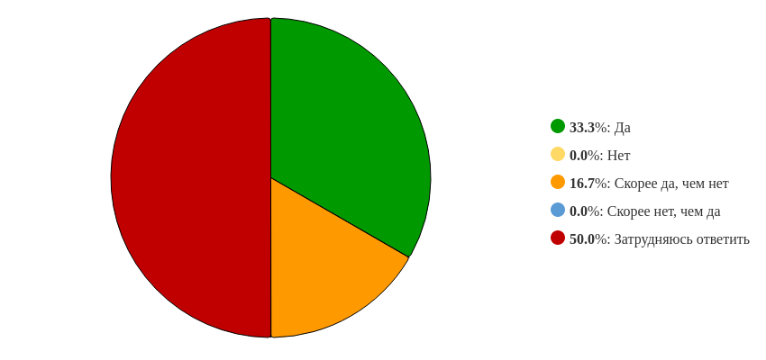
Рисунок 42 - Распределение ответов на вопрос:
«Насколько вы удовлетворены условиями проживания в общежитии?»

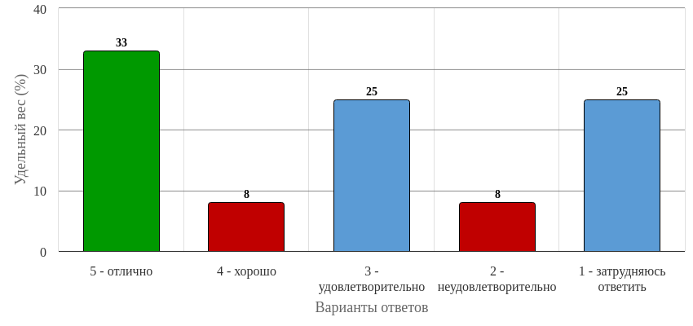
Рисунок 43 - Распределение ответов на вопрос:
«Оцените наличие специальных условий для обучения инвалидов и лиц с ОВЗ (архитектурные условия - пандусы, специальные подъезды и т.д.; специальное оборудование для обучения)»

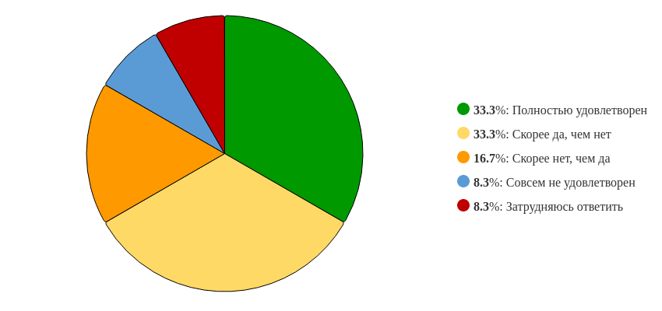
Рисунок 44 - Распределение ответов на вопрос:
«Насколько Вас удовлетворяет обеспеченность современными информационными технологиями (возможность работы на компьютере, использовать ресурсы Интернет)?»

Рисунок 45 - Распределение ответов на вопрос:
«Удовлетворены ли Вы полнотой размещения учебно-методических материалов по дисциплинам образовательной программы в электронной информационно-образовательной среде (ЭИОС) вуза (на платформе Moodle (cdo))?»

